THE CARS

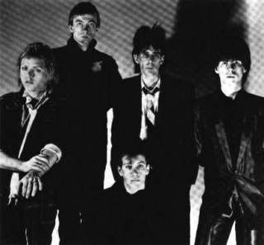

The Cars furono un gruppo rock statunitense capitanato da Ric Ocasek. Gli altri membri erano Ric Ocasek - voce, chitarra, Elliott Easton - chitarra solista, Ben Orr - basso, voce, David Robinson - batteria e Greg Hawkes - tastiere. Il gruppo è stato in attività dal 1976 al 1988. Il singolo Drive (1984) ebbe un grande successo anche in Italia. All'inizio della carriera il rock dominava le canzoni poi, man mano si è trasformato in pop (Drive e gli altri singoli dell'album Heartbeat City). Quasi tutti i pezzi erano scritti da Ric Ocasek, solo in alcuni appariva Greg Hawkes come co-autore. In ogni album c'erano almeno tre canzoni cantate da Ben Orr la cui voce era soft e lineare.. Nell'anno 2000 è morto di malattia Ben Orr. Dal sito ufficiale si vocifera di una reunion dei membri superstiti(staremo a vedere).

“Drive” video http://it.youtube.com/watch?v=uBLGlb-MOGg

